**9 | ANNEXES**

*9.1. Support information*

**

**Figure S1.** Transect-scale environmental predictor correlation plot.

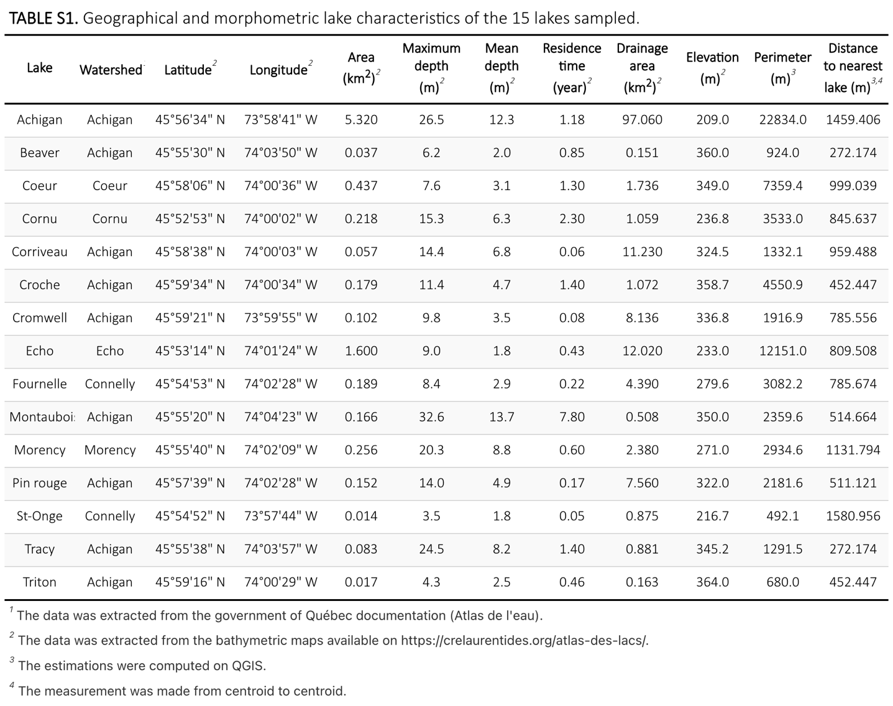

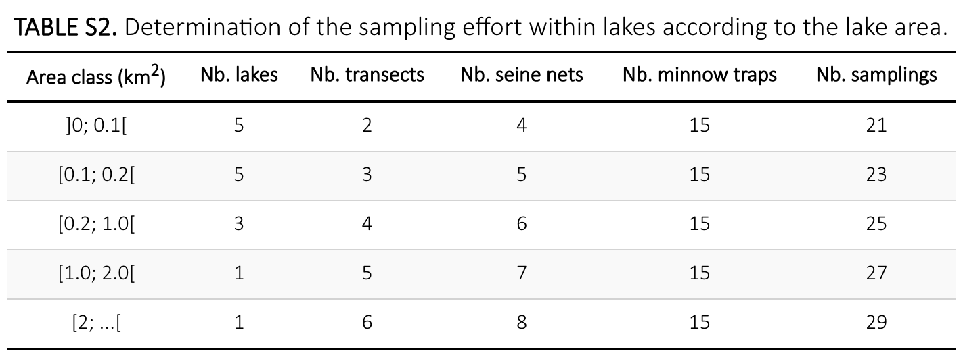

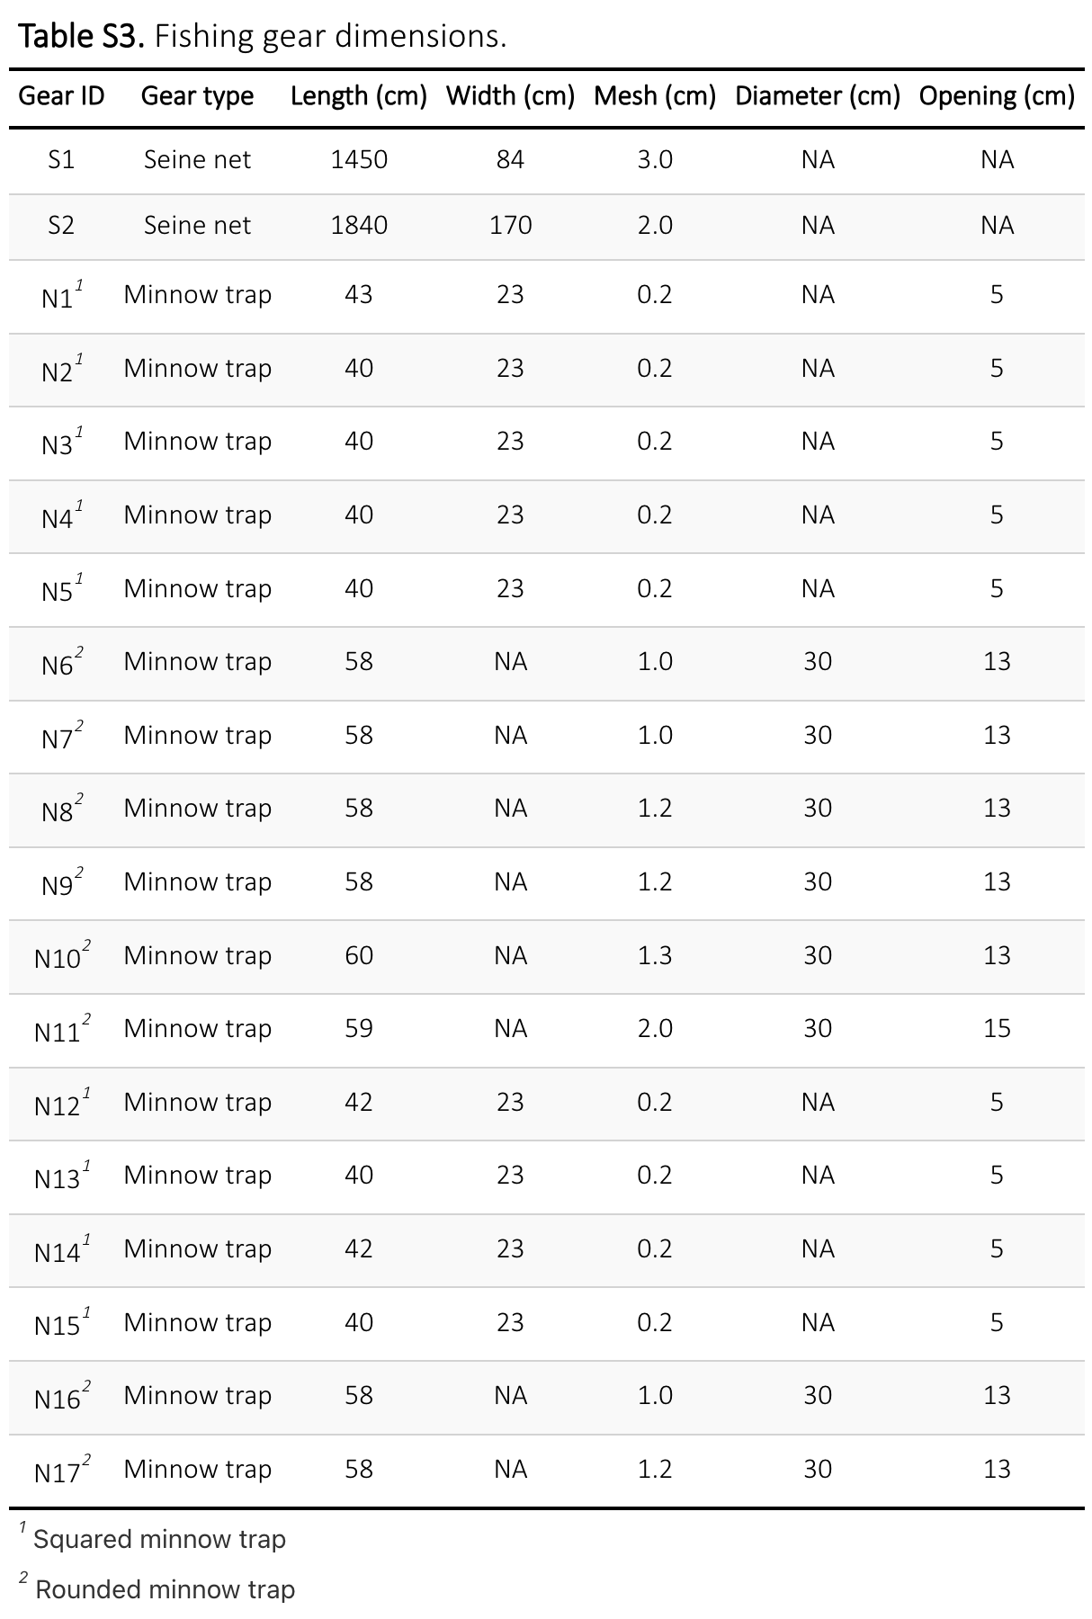

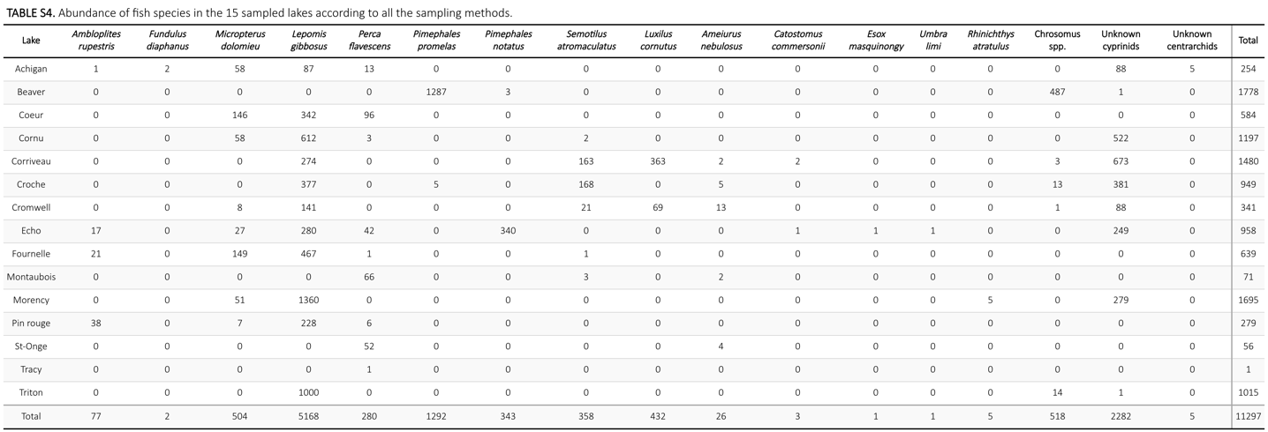

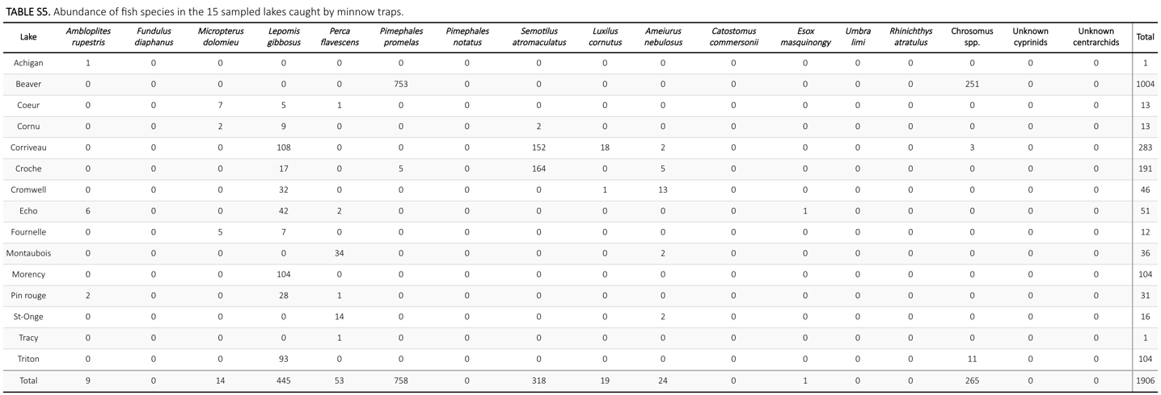

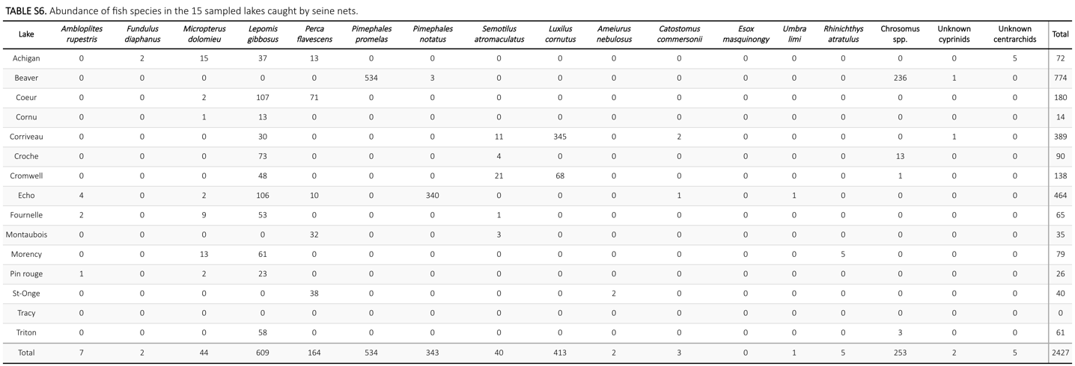

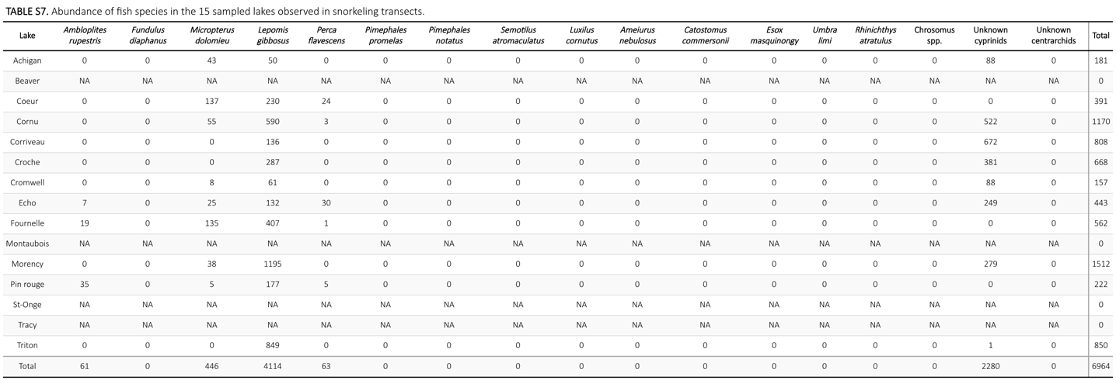

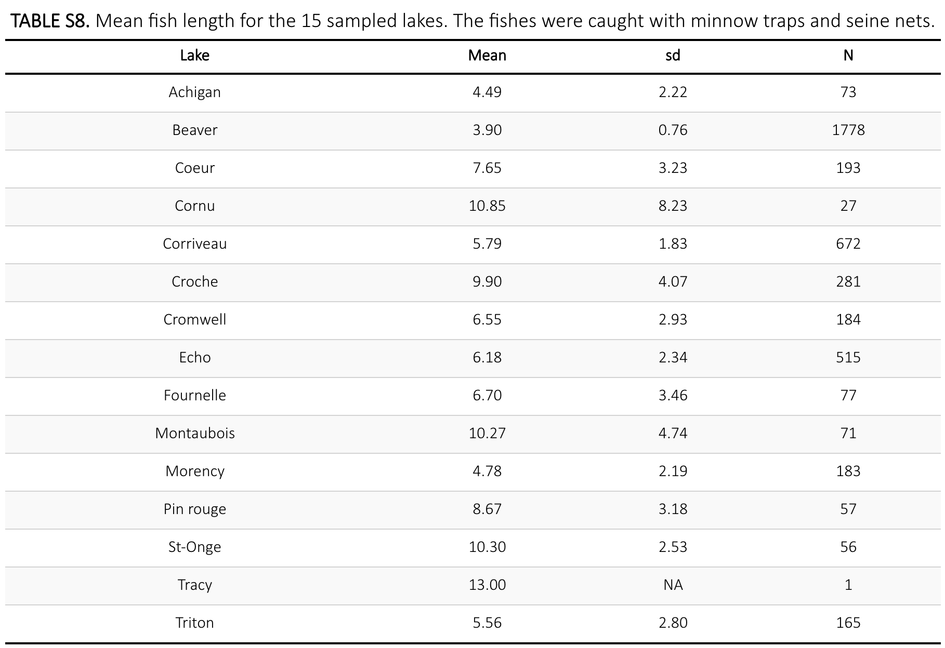

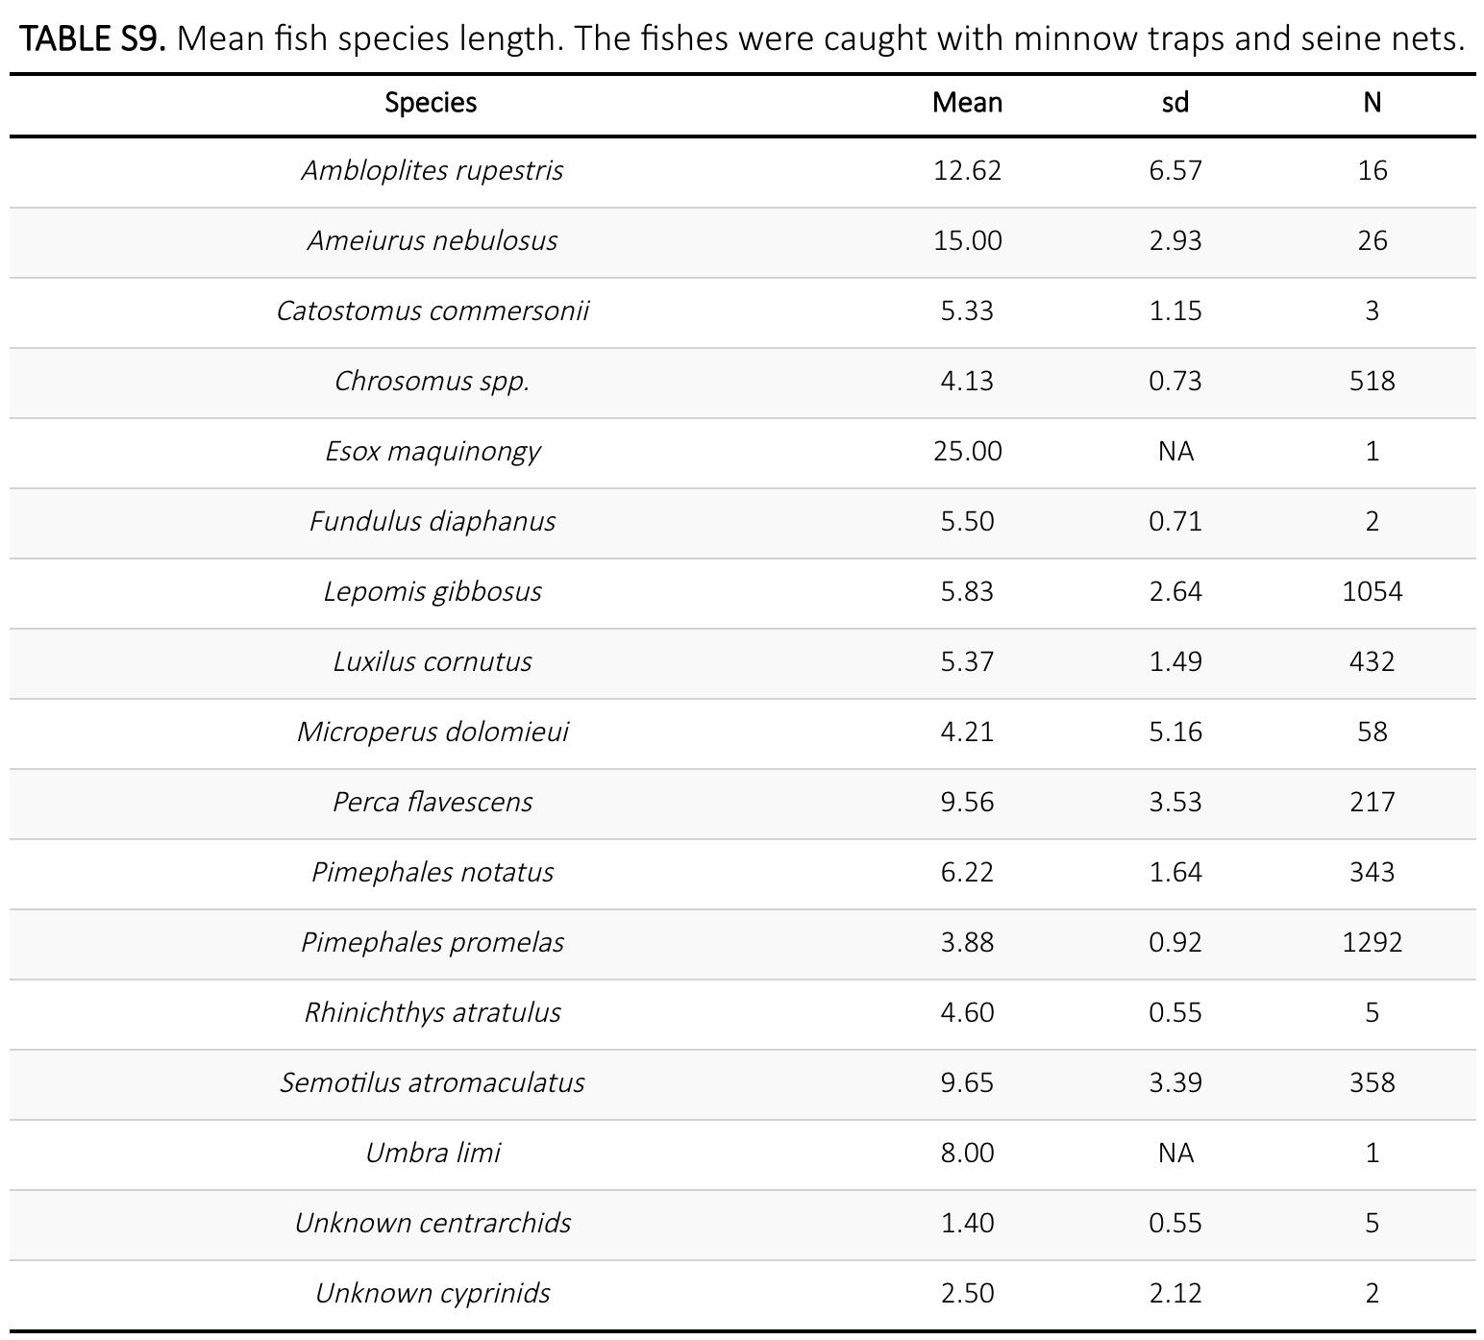

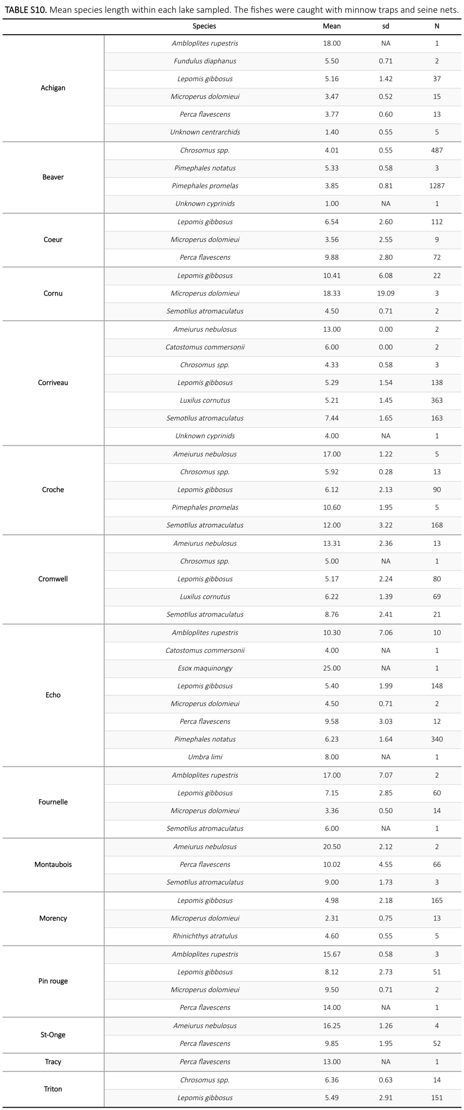

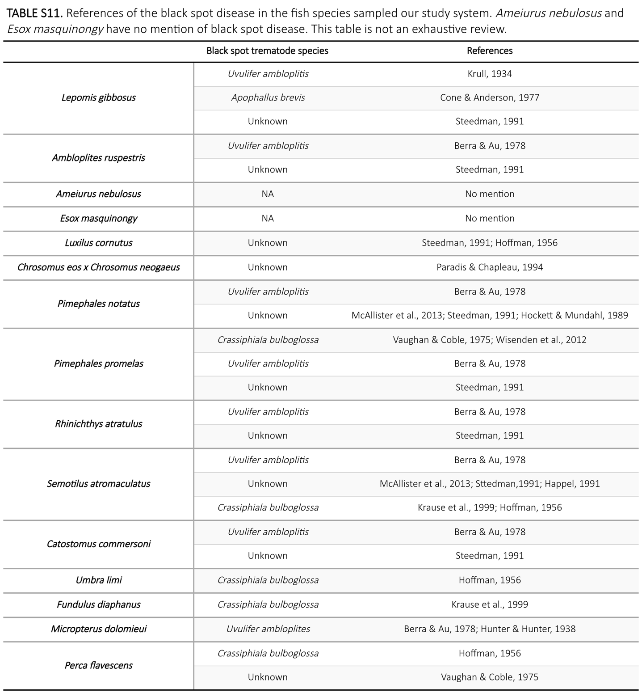

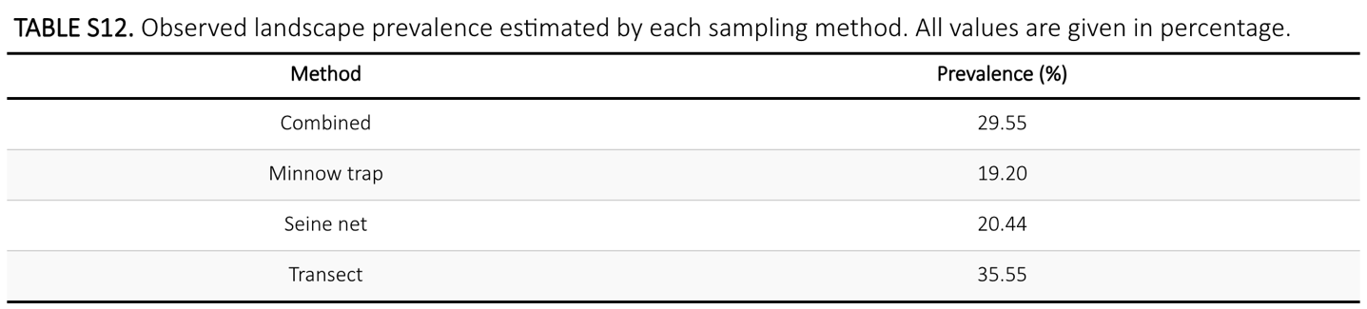

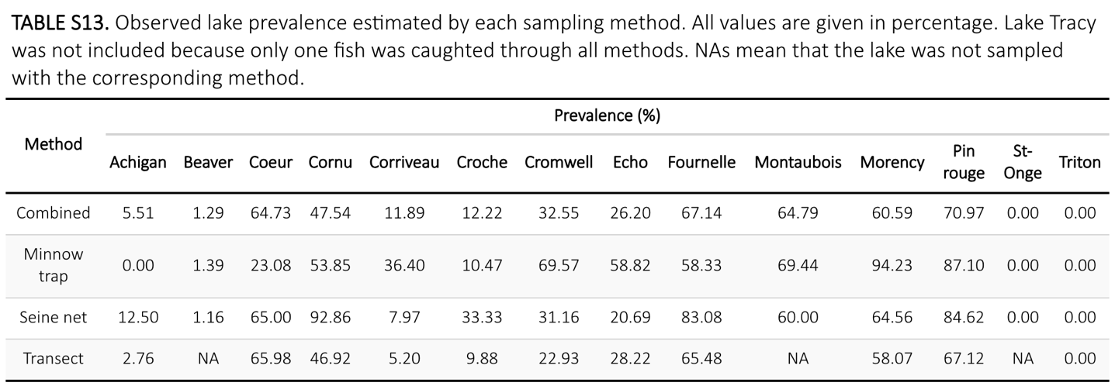

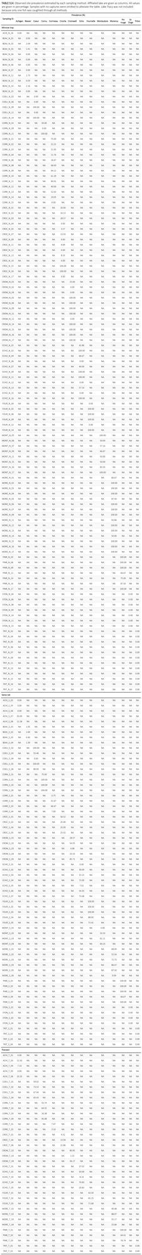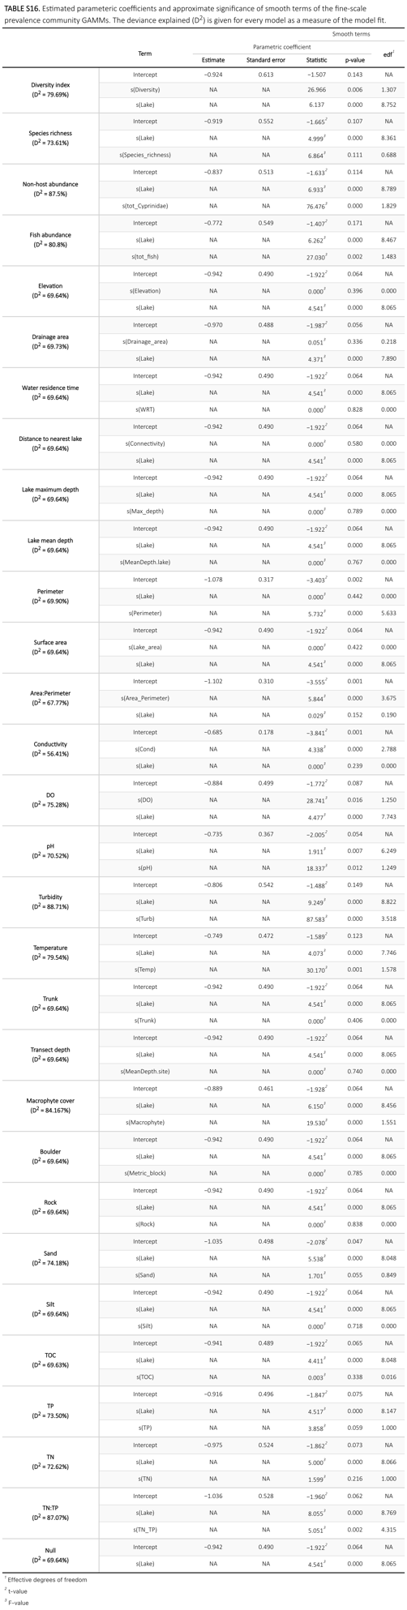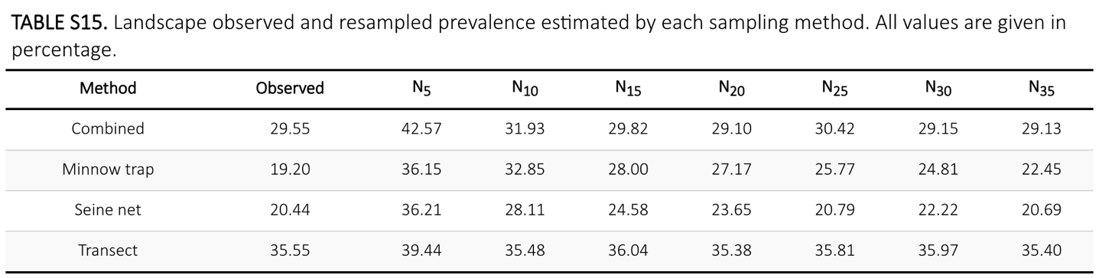



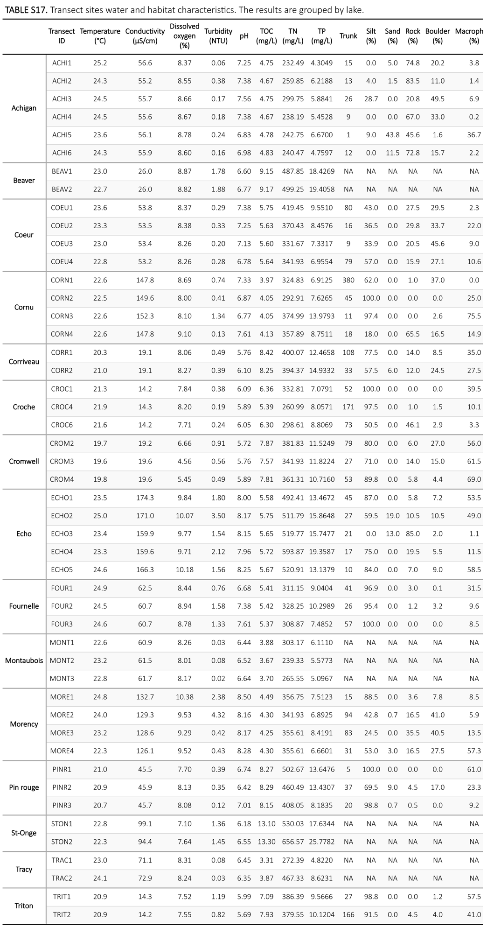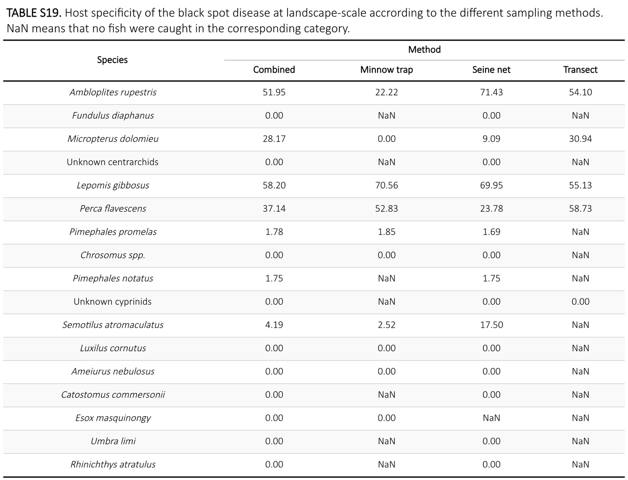

*9.2. Matériel additionnel*

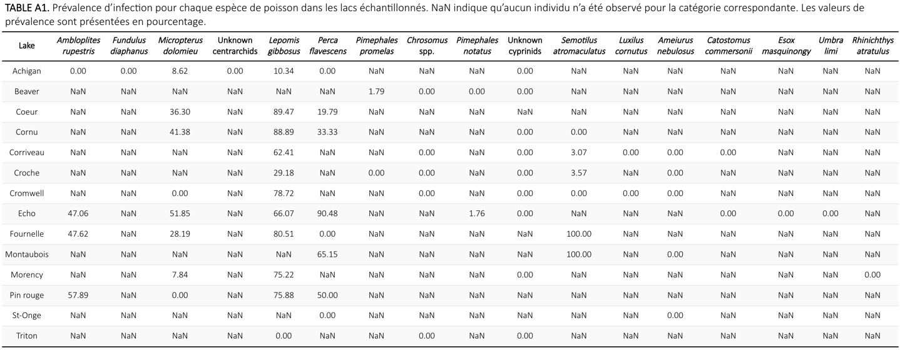

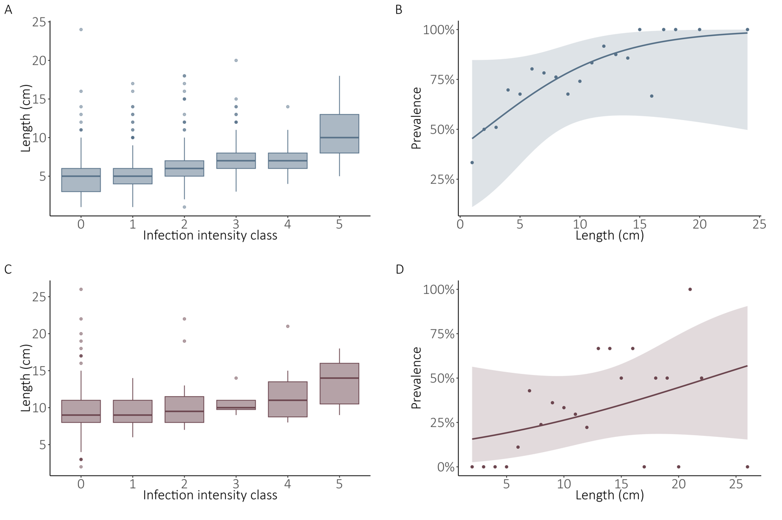

**Figure A1.** Relations entre la longueur et les paramètres d’infection chez le crapet-soleil (*Lepomis gibbosus*) et la perchaude (*Perca flavescens*). Les graphiques colorés en bleu représentent A) la relation entre la longueur et la classe d’intensité d’infection et B) la relation entre la prévalence et la longueur des crapets-soleil. Les graphiques colorés en pourpre représentent C) la relation entre la longueur et la classe d’intensité d’infection et D) la relation entre la prévalence et la longueur des perchaudes. Les données comprennent l’ensemble des individus capturés dans le paysage par méthode de pêche (nasse et senne).